

Conception d'une feuille de styles
La feuille de styles au service du rédacteur

Version 1.12 du 08/08/2008
Réalisé avec : OOo 2.4 Plate-forme / Os : Toutes
Table des matières
1 Préambules 3
1.1 Aller au delà de la connaissance d’OpenOffice.org Writer 3
1.2 Lecteurs cibles 3
1.3 Domaine abordé dans ce document 3
2 Rappel des objets constituants un document 4
3 Rappel des fonctions d’une feuille de styles 6
4 Le rôle essentiel de la normalisation 7
5 Inventaire des objets manipulés 9
6 La réalisation de la feuille de styles 10
6.1 Dépendance du corps du texte par rapport au niveau de titre 10
6.1.a Point de vue de la rédaction 11
6.1.b Point de vue du typographe 11
6.2 Espacement avant ou espacement après 11
6.3 Enchaînement des paragraphes 12
6.4 Les styles de liste 13
6.4.a Les options offertes par OpenOffice.org Writer 13
6.4.b Solution de compromis (provisoire ?) 13
6.4.c Ne pas considérer que le sujet est épuisé 13
6.4.d Une recommandation de mise en page des styles de listes 14
6.5 Hiérarchie des styles 14
6.6 Importance du « Style de suite » 14
6.7 Intérêt des styles de caractère ? 15
6.8 Les styles de page 16
6.9 Les styles de cadre 18
7 Quelques précautions 18
8 Présentation des styles aux rédacteurs 18
8.1 Ne présenter que les styles pertinents 18
8.2 Indiquer les raccourcis clavier pour les styles fréquents 19
8.3 Utiliser des styles conditionnels 19
8.4 Autre aide aux rédacteurs en relation avec les styles 19
9 Informations complémentaires 20
9.1 Espace documentaire 20
9.2 Listes de discussion 20
10 Crédits 21
11 Licence 21

Préambules

Aller au delà de la connaissance d’OpenOffice.org Writer
La réalisation d’un modèle avec feuille de styles est bien décrite dans le document : StylesModeles – OpenOffice.org Writer et dans d’autres documents du site fr.openoffice.org. Cependant, est-il suffisant de connaître toutes les fonctions du logiciel pour que les modèles créés soient efficaces et ergonomiques ? Il faut en plus quelques repères qui guident la conception. Souvent, les rédacteurs de la documentation font comme s’ils étaient connus de tous. L’expérience montre que ce n’est pas toujours vrai. Cette note se veut une contribution à dépasser la connaissance d’OpenOffice.org Writer pour mieux l’adapter aux besoins des utilisateurs.

Lecteurs cibles
Cette note n’est pas destinée aux rédacteurs, simples utilisateurs de modèles .
Très bien conduire une automobile n’implique pas de savoir calculer et dessiner un moteur performant, ni même de pouvoir monter ou réparer le véhicule.
Mettre un utilisateur devant un logiciel de traitement de texte sans modèles adaptés est identique à mettre un conducteur d’automobile devant un tas de pièces détachées. On pourrait croire qu’il n’y a qu’une alternative : ou bien apprendre à monter l’automobile avant de s’en servir, ou bien faire appel à un mécanicien. La solution proposée par les éditeurs de logiciels est différente. En effet, ils en sont arrivés à placer une paire de patins à roulettes devant le tas de pièces détachées. Ainsi, le non mécanicien prend la paire de patins et ne cherche pas plus loin. Dans le traitement de texte, les patins à roulettes sont représentés par les fonctions du type « Curseur direct » et par beaucoup de boutons des barres d’outils. Comme ces fonctions apparaissent dans les configurations par défaut, elles masquent les ressources essentielles du logiciel.
Cette note est principalement destinée aux « mécanicien-ne-s » : assistant-e-s, services d’organisation, services de développement de la bureautique, formateurs et formatrices aux fonctions avancées. Puisse-t-elle les inciter à monter le véhicule en cachant la paire de patins derrière la roue de secours ?

Domaine abordé dans ce document
Avant d’aborder la conception de la feuille de styles, thème essentiel de cette note, il est bon de se rappeler les objectifs d’un modèle.
Un modèle est adapté à la production d’une famille de documents. Succinctement, il doit être :
- facile à utiliser (pas ou peu d’apprentissage du modèle et du logiciel sous-jacent) ;
- performant (minimum d’opérations demandées à l’utilisateur) ;
- efficace, c’est-à-dire, produisant des documents viables pour traverser :
- l’espace, par exemple, lors de coopérations entre rédacteurs,
- le temps, par exemple, en passant d’un usage à un autre, d’un logiciel à un autre ;
- évolutif pour s’adapter aux besoins.
D’autres composants du modèle, non traités dans cette note, méritent une réflexion sur leur adaptation aux besoins des utilisateurs :
- le squelette (canevas, gabarit, maquette, patron) ;
- les aides à la saisie de variables et à l’automatisation de fonctions répétitives (notamment les champs et les macros fonctions) ;
- les aides à la rédaction, notamment les « autotextes » ;
- l’amélioration du confort de l’utilisateur, notamment, son environnement de travail.
Cette note ne décrit pas le logiciel. Il ne faut pas y chercher des menus, des formulaires ou des touches du clavier. Tout cela est supposé connu. Si ce n’était pas le cas, il faudrait découvrir les fonctions décrites en explorant le logiciel, en lisant l’aide et la documentation disponible dans la communauté OpenOffice.org .
Après un rappel d’une vision de la structure des documents de bureautique et du rôle essentiel de la feuille de styles, la note insiste sur la normalisation et la standardisation. Elle traite ensuite de l’analyse préalable des documents et du paramétrage des styles dans des situations fréquentes. Elle se termine par des conseils sur la manière de présenter les styles aux utilisateurs.
Il reste des questions sans réponse. L’auteur serait heureux de pouvoir enrichir de nouvelles versions de l’expérience des lecteurs.

Rappel des objets constituants un document
Avant de modéliser le document en objets, il faut définir le document. Dans le cas qui nous concerne, c’est une information écrite, principalement déroulée dans une seule séquence : un courrier, un compte rendu, un rapport technique, un support de formation, un roman, etc.
Cette famille de documents est différente d’un journal ou d’une revue. Ces derniers sont constitués de multiples articles qui peuvent débuter en page 1 pour se poursuivre dans plusieurs autres pages, entrecoupés par d’autres articles. Ceci est une des différences importantes entre un traitement de texte comme OpenOffice.org Writer et un logiciel de Publication Assistée par Ordinateur (PAO). Un logiciel de PAO est destiné à traiter des mises en page très complexes. Certes, OpenOffice.org Writer peut tout faire, mais chaque logiciel a un domaine privilégié. Cette note se concentre sur les usages d’OpenOffice.org Writer en bureautique.
Une façon de modéliser un document est de considérer qu’il est constitué d’objets emboîtés :
- des caractères, assemblés en mots,
- des mots, assemblés en paragraphes,
- des paragraphes, assemblés en parties (divisions, sections, etc.),
- divers éléments, tels que : les tableaux, les illustrations, les formules, etc.,
- des blocs d’informations qui ont un peu de liberté par rapport à la séquence principale du document : cadres pouvant contenir tous types d’informations,
- et des parties, assemblées pour former le document.
Le document est lui-même stocké dans un ou plusieurs fichiers. Un fichier possède des propriétés, externes au document : les méta données . Elles permettent de gérer le document de « l’extérieur » comme une fiche bibliographique décrit un ouvrage de bibliothèque.
À plusieurs de ces objets principaux sont attachées des propriétés (des attributs). Ce sont elles qui permettent de gérer et d’afficher les objets avec des caractéristiques visuelles adéquates. C’est en utilisant ces propriétés que le logiciel réalise la mise en page.
D’autres objets sont exploités par le logiciel. Par exemple, les mots et les phrases sont reconnus pour être sélectionnés. Les mots sont utilisés pour la coupure des lignes.
Un document peut être vu comme un assemblage d’objets emboîtés.
Dans OpenOffice.org Writer, les objets qui ont des propriétés mémorisées dans des styles sont : les caractères, les paragraphes et les parties (via les pages qui les contiennent).
Dans OpenOffice.org Writer il existe aussi la section, qui comme la partie, est un objet sous ensemble du document ou d’une de ses parties. Elle prend des propriétés de la page et quelques autres. Ces propriétés ne sont pas mémorisées dans un type de styles, c’est pourquoi la section n’est pas traitée dans cette note.
Le logiciel de traitement de texte permet de créer et manipuler tous les objets du document par des fonctions comme : insertion, sélection, suppression, déplacement, etc. Il permet aussi de modifier les propriétés attachées aux objets. Tous ces aspects ne sont pas évoqués davantage dans ce document.
La seule fonction abordée est celle qui permet au logiciel d’afficher le document sous forme de pages et d’écrans à partir des propriétés attachées aux objets qui en possèdent. Cet affichage concerne même des éléments du document créés automatiquement, comme la table des matières.
Cette fonction est abordée du point de vue du rédacteur qui souhaite s’appuyer au maximum sur OpenOffice.org Writer pour automatiser son travail et alléger sa charge. C’est ce point de vue que les concepteurs doivent adopter pour mettre entre les mains des rédacteurs des outils adaptés à leurs besoins.
Dans OpenOffice.org Writer ce sont les styles qui sont à la disposition du rédacteur pour « piloter » le logiciel en créant des objets qui répondent à ses besoins. C’est à ce seul sujet que la suite du document est consacrée.

Rappel des fonctions d’une feuille de styles
Une feuille de styles est un catalogue d’objets, de « classes » d’objets. La rédaction consiste à créer des objets vides à partir des styles disponibles (des « instances ») et à les remplir de contenu.
Une feuille de styles appropriée, permet d’écrire confortablement un document répondant à des spécifications de forme par la simple démarche : créer un objet et le remplir de contenu.
Dans OpenOffice.org Writer les styles s’appliquent aux types d’objets suivants :
- paragraphes,
- caractères,
- cadres,
- pages ,
- listes numérotées ou non.
Depuis la rédaction à l’écran, la feuille de styles est devenue l’interface privilégiée entre le rédacteur, qui s’exprime avec sa terminologie, et le logiciel, qui doit réaliser un document lisible par ses destinataires et ce, quel que soit le support utilisé pour la lecture et les autres exploitations, humaines ou mécaniques. La feuille de styles est l’interface entre le fond, domaine du rédacteur, et la forme, domaine d’autres spécialistes, parmi lesquels les assistant-e-s, les typographes, les spécialistes de la communication, etc. C’est grâce à une feuille de styles bien conçue qu’un rédacteur peut compter sur le logiciel pour assurer la plupart des rôles autrefois dévolus à la dactylographie. Ainsi, il peut continuer à faire son métier et seulement son métier.
Plusieurs feuilles de styles peuvent être appliquées successivement à un même document, selon le stade de son élaboration ou selon son destinataire. Évidemment, ceci doit s’effectuer de manière totalement automatique. C’est un bon test pour juger de la qualité d’un document, au sens « traitement de texte ».
Un document peut être réalisé par assemblage de documents partiels issus de plusieurs rédacteurs. Grâce à la feuille de styles, chacun peut rédiger avec des caractéristiques de visualisation du document qui lui sont familières ou adaptées. Quand les documents sont assemblés, ils prennent, automatiquement, sans aucune intervention humaine, l’aspect souhaité à ce stade d’élaboration. Le résultat est la production d’un document imprimable ou publiable qui respecte les règles de l’art du métier et la charte graphique de l’organisation éditrice.
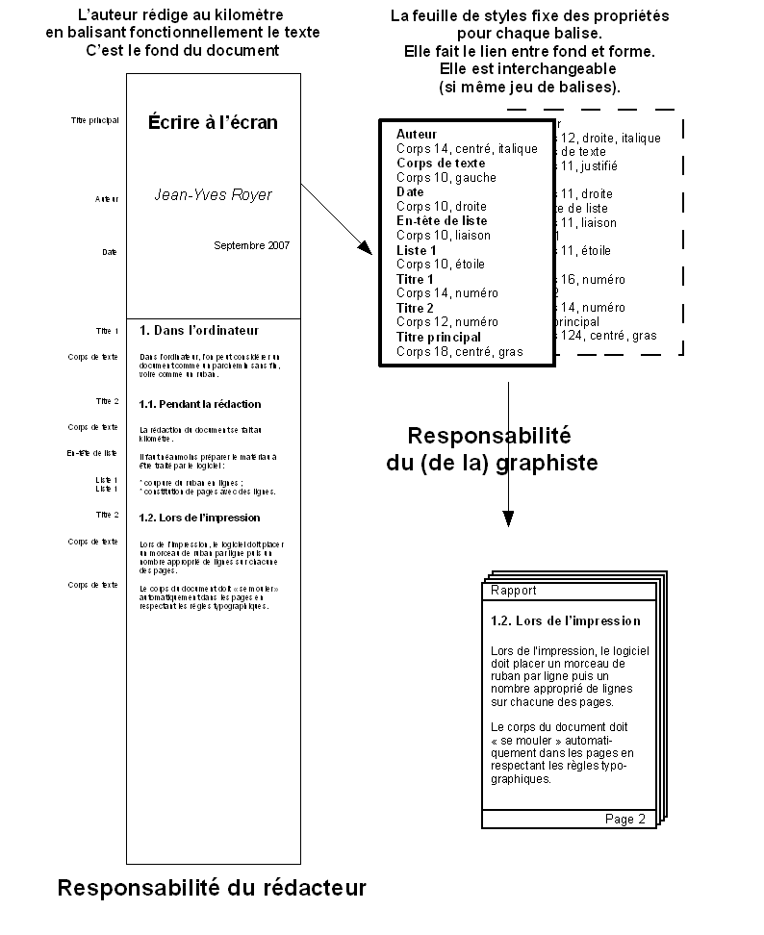
La feuille de styles fait la relation entre le fond, responsabilité du rédacteur,
et la forme, responsabilité d’autres professionnels.

Le rôle essentiel de la normalisation
À partir des objectifs assignés à la feuille de style en sa qualité d’interface entre rédacteurs et logiciel, on perçoit immédiatement le rôle essentiel de la normalisation — ou au moins de la standardisation — dans un secteur de collaboration professionnelle. Comment rendre les feuilles de styles interchangeables sans normalisation de l’appellation des familles, des « classes » d’objets ?
Pour les rédacteurs et les concepteurs de feuilles de styles, la norme porte sur la terminologie des styles, des balises qui identifient chaque élément d’information du document. À chacun de ces éléments d’information rencontrés couramment dans un document, il est souhaitable d’affecter une appellation normalisée ou, au moins, standardisée.
Heureusement, nous ne partons pas de rien. Depuis les années 1980, les développeurs de logiciels ont introduit une terminologie dans les traitements de texte pour coder, baliser, identifier, la plupart des éléments que l’on rencontre dans les documents courants. Ceci est fait par les « styles prédéfinis ». Dans OpenOffice.org Writer, les styles prédéfinis permettent de coder les éléments d’un courrier tout aussi bien que ceux d’un long rapport technique ou d’une thèse.
Ces styles ne sont pas limités aux logiciels de traitement de texte. Plusieurs familles de logiciels utilisent la même terminologie : Publication Assistée par Ordinateur, éditeurs de page HTML, éditeurs de messages, etc. Ils se partagent une typologie des objets rencontrés et adoptent souvent une terminologie commune. Il suffit de comparer la liste des styles prédéfinis d’OpenOffice.org Writer à celles de Mozilla Thunderbird ou NVU, pour s’en convaincre. Le rapprochement peut aussi être réalisé avec Microsoft Word pour Windows.
Quand ce n’est pas le cas, les bons convertisseurs savent traduire la terminologie, pour conserver la nature de l’objet .
Noter que OpenOffice.org Writer stocke les styles prédéfinis avec une terminologie interne et qu’ils sont automatiquement traduits dans la langue de la version de travail. C’est idéal pour les collaborations internationales.
Tout ceci conduit à imposer une terminologie purement fonctionnelle. Aucun nom de style ne doit avoir un rapport avec l’aspect de l’information à un moment donné. En effet, chacun est libre de choisir l’aspect qu’il préfère pour un document. C’est la discipline dans l’utilisation de la norme et des standards qui offre cette liberté, instantanément et sans autre conséquence que positive sur la productivité.
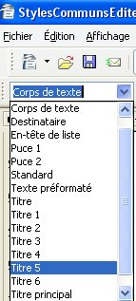 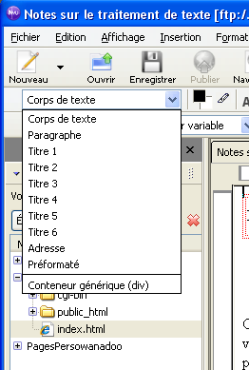 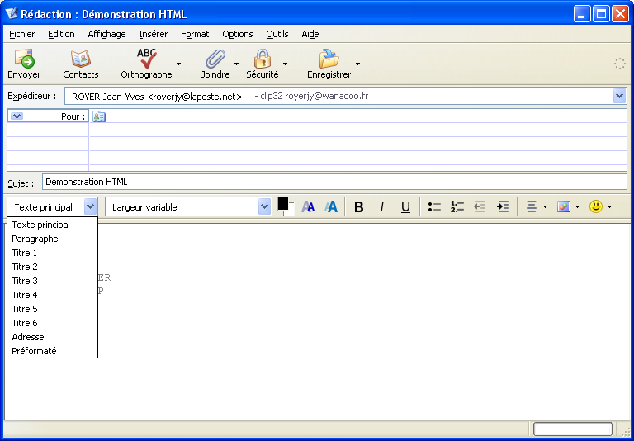
Des styles OpenOffice.org Writer, Nvu 1.0 (éditeur de pages HTML), Thunderbird 1.5 (éditeur de messages) ont des points communs.
Sans écarts de traduction, il y en aurait encore davantage.
Ne faudrait-il pas souhaiter une terminologie commune pour des éléments identiques ?
Il est regrettable que dans la traduction française d’OpenOffice.org Writer, le style anglais « List n » ait été traduit par « Puce n » qui a un sens typographique. Heureusement, la mémorisation dans le fichier se fait en anglais. Il serait donc facile de corriger la traduction française lors d’une prochaine version, sans conséquence pour les documents en stock. En attendant, il faut considérer les styles « Puce » de ce document au sens générique de liste non ordonnée.

Inventaire des objets manipulés
Lors de la création d’une feuille de styles destinée à produire une famille de documents, il est indispensable d’inventorier les éléments d’information qui sont couramment rencontrés. Il est évident que ce travail doit se faire en collaboration entre le concepteur du modèle et les futurs utilisateurs. Une bonne solution est d’analyser des documents déjà réalisés.
L’intérêt de la bureautique est d’être souple et de permettre de traiter les cas imprévus, que ce soit par un bricolage ou par une évolution du modèle. Le bricolage peut souvent être admis pour un cas particulier même s’il risque de provoquer un incident dans un temps plus lointain. En revanche, une évolution de la feuille de styles du modèle est conseillée quand l’imprévu devient fréquent. Il faut inciter les utilisateurs à solliciter les évolutions.
À chaque objet, il faut affecter un nom (de style), de préférence en le sélectionnant dans la liste des styles prédéfinis. Quand aucun nom ne qualifie correctement l’objet, il faut en chercher un qui a toute chance de devenir un standard. Par exemple, pour réaliser des questionnaires, choisir « Question » et « Réponse » pour qualifier deux familles de paragraphes ne présente guère de risques.
L’investissement requis pour définir la terminologie dépend de l’enjeu. Une feuille de styles pour du courrier périssable, non archivé sous forme révisable, a moins besoin d’être normalisée que des supports de formation qui pourront être partagés entre établissements d’enseignement et qui sont appelés à être mis à jour régulièrement pendant de nombreuses années.
En revanche, les rédacteurs sont conduits à utiliser des modèles de courrier, de rapport, de thèses, etc. Il est nécessaire d’harmoniser la terminologie pour aider les rédacteurs. Il est ainsi facile de s’approprier un nouveau modèle et de passer de l’un à l’autre. La terminologie est transversale. Ceci renforce la nécessité de normaliser.
Une bonne manière d’éviter les erreurs de terminologie est de copier celles utilisées dans des domaines voisins, par exemple, dans les DTD (descriptions types de documents) ou schémas XML, d’ouvrages de la même famille.
Noter que les objets doivent être discriminés, non en fonction de leur présentation envisagée, mais de leur nature. Par exemple, il est préférable de distinguer « légende de tableau » et « légende d’illustration », même si leur aspect est identique. En cas d’évolution, il est facile d’effectuer un remplacement global d’un nom de style par un autre, voire de fusionner deux familles d’éléments. En revanche, il est souvent nécessaire de séparer manuellement des éléments différents identifiés par le même style.

La réalisation de la feuille de styles
Lorsque l’inventaire est effectué et la terminologie arrêtée, le travail important est fini. Cependant, la suite de cette note présente quelques conseils de réalisation issus d’une vingtaine d’années d’expérience dans la création de modèles avec divers logiciels de production de documents.
La feuille de styles est au service de la lisibilité et de la compréhension du message. Ainsi, l’exploitation du document est-elle facilitée, tant lors de sa rédaction, que lors de sa lecture. Elle doit aussi aider à respecter la charte graphique de l’organisation.
Ces propriétés typographiques et de mise en page ne sont pas du tout abordées dans ce document. Il faut appliquer aux styles les propriétés habituelles ou suivre les recommandations des bons ouvrages en la matière.
Les principaux sujets, en dehors des « goûts et couleurs » de l’aspect du document sont :
- dépendance du corps du texte par rapport au niveau de titre ;
- espacement avant ou espacement après pour séparer les paragraphes ;
- les styles de liste ;
- enchaînements de paragraphes, dont le cas des listes ;
- « hiérarchie » des styles ;
- importance du « Style de suite » ;
- intérêt des styles de caractère ?
- styles de pages .

Dépendance du corps du texte par rapport au niveau de titre
Une habitude issue de la dactylographie, tend à placer le contenu du corps du document à l’aplomb du retrait du titre. Ainsi, le « U » du début de ce paragraphe serait placé sous le premier caractère du titre et non à la marge.
Cette question doit être analysée à deux points de vue.

Point de vue de la rédaction
Deux raisons justifient de désolidariser le codage du contenu du document du niveau de titre qui précède :
- Principalement, une raison pratique : si pour coder le corps du document il faut utiliser dix styles et que le document est organisé autour de quatre niveaux de titres, avec une présentation sans dépendance, il suffit de 10 + 4 = 14 styles pour coder le document. Il en faudrait 10 x 4 + 4 = 44 pour coder avec dépendance. Par ailleurs, lors de la réorganisation du document, par exemple, pour ajouter un niveau de titre dans une partie, il faudrait modifier tous les styles du corps.
- Accessoirement, une raison théorique : une illustration sous un titre de niveau 5 est une illustration, comme sous un titre de niveau 1. Il n’y a donc aucune raison de modifier les styles.

Point de vue du typographe
Le typographe a toute liberté de faire ce qu’il juge préférable pour la lisibilité du document. Une limite est que cela ne gêne pas le rédacteur et ne lui complique pas la tâche. Si la machine permet de donner satisfaction au rédacteur et au typographe de manière automatique, pourquoi s’en priver ?
OpenOffice.org Writer offre une solution pour adapter la présentation au niveau de titre : les styles conditionnels. Ils permettent de placer deux styles en série. Le premier est celui utilisé par le rédacteur, par exemple, « Corps de texte ». Le second est utilisé par le logiciel en fonction de la position de l’objet dans la structure. Ainsi, sous un titre de niveau 4, « corps de texte » devient « Corps de texte 4 ». Le nombre de styles n’augmente pas pour le rédacteur, mais il augmente pour les concepteurs de la feuille de styles. Ce n’est donc qu’un investissement initial. Avis aux amateurs ! Il serait intéressant de montrer des exemples car le fait que tous les styles n’admettent pas des conditions doit être une contrainte.
Tant que l’automatisme n’est pas intégral, il faut savoir faire des compromis pour faciliter le travail du rédacteur. Ceci conduit à ne pas chercher la perfection pendant la phase de rédaction et de mise au point.

Espacement avant ou espacement après
Pour aérer verticalement les paragraphes, il existe deux propriétés : « Espacement avant » et « Espacement après » le paragraphe.
OpenOffice.org Writer ne place que l’espacement le plus grand, ce qui donne plus de liberté pour gérer les espacements sans trop les augmenter. Dans la majorité des cas, il semble préférable de privilégier l’espacement avant et de ne donner une valeur qu’à l’une des deux propriétés. Pour des titres par exemple, il est possible de donner des valeurs aux deux propriétés.
Une tentative d’explication est :
- la mise en relief d’un élément du document se fait principalement par des blancs verticaux ;
- comme le document se lit de haut en bas, « l’attachement » fonctionnel d’un élément à celui qui le précède est fonction du blanc qui le sépare de lui ;
- ce qui conduit à placer le blanc devant l’élément « attaché ».
Ainsi, par exemples :
- un titre aura un blanc avant important pour le détacher de ce qui précède ;
- un article de liste aura un blanc avant plus réduit que celui de « Corps de texte » pour montrer l’unité de la liste (au moment de la rédaction de ce document, le style « Corps de texte » a un espacement avant de 0,20 cm, tandis que le style « Puce 1 », qui code ce paragraphe article de liste, a un espacement avant de 0,10 cm) .
Ce n’est pas une règle impérative, mais issue de l’expérience. Autres avis ?

Enchaînement des paragraphes
Il y a des cas simples :
- un titre doit être « Lignes solidaires » et « Paragraphes solidaires » ;
- un paragraphe « Corps de texte » ne doit pas être « Paragraphes solidaires » et le concepteur à toute liberté pour les lignes ;
- un paragraphe d’introduction de liste, « En-tête de liste » doit être « Paragraphes solidaires » mais il peut éventuellement être coupé s’il est supérieur à cinq ou six lignes.
À partir de ces quelques règles, le concepteur du modèle peut décider des propriétés d’enchaînement à donner aux divers styles, notamment, en tenant compte de la longueur moyenne des paragraphes.
Il y a quelques cas délicats, particulièrement les listes . En effet, on peut imaginer qu’une liste courte ne soit pas coupée en son milieu. Certains logiciels disposent, en plus de « Paragraphes solidaires » vers l’aval, d’une propriété « Paragraphes solidaires vers l’amont ». Dans ce cas, l’on peut donner la propriété « Paragraphes solidaires vers l’amont », aux « articles » d’une liste. Ainsi elle ne serait pas coupée et il serait inutile d’avoir un paragraphe « En-tête de liste ». Cette propriété est sollicitée par des utilisateurs d’OpenOffice.org Writer depuis plusieurs années, mais elle ne doit pas figurer parmi les évolutions urgentes.
Ceci d’autant plus que OpenOffice.org Writer dispose de quatre styles pour chaque type de liste. Par exemple pour les listes non ordonnées : « Puce n », « Puce n début », « Puce n fin » et « Puce n suite » (dans cette hypothèse n est le niveau de la liste). En donnant des propriétés d’enchaînement différentes à ces styles, on peut imaginer bloquer les listes ou éviter un petit nombre d’articles sur une page. L’ouverture de la liste se ferait par un paragraphe « En-tête de liste », puis le style passerait automatiquement à « Puce 1 début », puis « Puce 1 suivante ». L’arrêt de la liste serait provoquée par l’appel du style « Puce 1 fin », suivi automatiquement par défaut, d’un paragraphe « Corps de texte ». L’affectation de ces styles pourrait être standardisée. Quel standard proposer ?
Remarquer que par défaut, OpenOffice.org Writer dispose de cinq niveaux d’articles de liste pour chacune des familles de listes. Il est rare d’avoir besoin de plus de deux niveaux. Heureusement, car à chaque changement de niveau il y a un problème de coupure potentielle de page. Il reste donc quelques progrès à faire pour que tout soit parfait automatiquement.

Les styles de liste

Les options offertes par OpenOffice.org Writer
Les styles de liste complètent les styles de paragraphe qui codent les articles d’une liste.
Il semble qu’il y ait deux manières d’utiliser les styles de liste :
- soit à travers un style de paragraphe : dans ce cas l’onglet du styliste « styles applicables aux listes » n’a jamais à être utilisé par les rédacteurs ;
- soit directement, en superposant un style de liste au style du paragraphe courant : ce qui oblige le rédacteur à employer un style de liste, en plus ou à la place du style de paragraphe.
Les styles de liste permettent de coder directement des listes de dix niveaux. Utilité ? Dans les styles prédéfinis, il y a cinq jeux de chaque type de liste avec dix niveaux chacun. D’autres peuvent être ajoutés.
Un style de paragraphe peut être attaché à un style de liste, mais seulement à son premier niveau .
Un style de liste peut être utilisé par plusieurs styles de paragraphe. Un cas typique d’utilisation, est de n’avoir qu’un style de liste « Puce n » pour toute la série de styles des paragraphes du même niveau d’articles : « Puce n », « Puce n début », « Puce n fin » et « Puce n suite ».
Pour simplifier et faute de maîtrise des styles de liste, il semble suffisant d’utiliser la première démarche. Toutes les listes sont codées à partir de styles de paragraphe, par exemple, le style de liste « Puce n » pour le paragraphe de liste « Puce n » où n est le niveau de la liste. Ceci s’applique de manière identique pour les listes numérotées.

Solution de compromis (provisoire ?)
Après six mois d’utilisation, je suis tenté de recommander une solution de compromis :
- Coder le premier niveau de la liste avec un style de paragraphe, par exemple, « Puce 1 » ou ses dérivés ;
- Coder les autres niveaux avec les styles de liste en utilisant la touche tabulation pour passer d’un niveau à l’autre.
Ainsi, les paragraphes de la liste sont bien dotés d’un style spécifique, ce qui permet de leur appliquer des propriétés différentes de celles du corps de texte, mais les niveaux inférieurs, assez rarement employés, s’obtiennent sans recours à un style de paragraphe. La distinction entre les niveaux est réduite aux propriétés du caractère d’appel de la liste, mais n’est-ce pas suffisant pour la plupart des documents ? Voir un exemple en : 7.

Ne pas considérer que le sujet est épuisé
Cette note mériterait d’être complétée par des recommandations sur l’usage des styles de listes en fonction des documents produits. Par exemple, ne serait-il pas souhaitable de disposer de styles conditionnels au sein des listes pour que l’auteur n’ait à appliquer qu’un style mais que la machine attribue un style effectif en fonction de la position de l’article dans la liste ? Avis ?

Une recommandation de mise en page des styles de listes
Autant pour le style du paragraphe de liste, que pour le style de liste correspondant, les propriétés sont laissées à la discrétion du concepteur de la feuille de styles. Une seule recommandation mérite d’être signalée : aligner les lignes suivantes à l’aplomb de la première ligne ou du début du symbole. Il est fréquent de trouver des positions intermédiaires .

Hiérarchie des styles
La hiérarchie des styles au sens de OpenOffice.org Writer n’a rien à voir avec une structure hiérarchique des éléments d’information qui constituent le document. Il s’agit d’une filiation des propriétés des styles.
Quelles recommandations faire ? Il n’y a probablement pas de règle immuable. Voici cependant quelques habitudes discutables :
- aucun des styles utiles ne dépend du style « Standard », qui est laissé isolé dans la hiérarchie des propriétés ;
- tous les titres sont attachés à style père unique, par exemple ils dépendent tous directement de « Titre », en peigne, alors que des auteurs préfèrent que les styles de niveau n, dépendent du niveau n-1 ;
- les styles des éléments du corps du document dépendent du style « Corps de texte », rarement par l’intermédiaire d’un autre style.
Le style « Standard », isolé et intouchable, peut être utilisé pour des cas particuliers, notamment dans le squelette. Ceci permet de modifier les propriétés locales d’un élément unique, qui n’a jamais à être créé par les rédacteurs.
Il n’y a pas beaucoup d’enjeu dans la filiation, car il est toujours possible de la modifier. Par ailleurs, cela porte sur des opérations peu fréquentes, par exemple pour changer la police de tous les titres. Cependant, une bonne hiérarchie facilite les mises au point pendant la phase de test.

Importance du « Style de suite »
Lorsque l’on rédige à l’écran, il faut avoir le minimum d’interventions à faire pour coder le document. Une des manières de réduire les actions du rédacteur est d’automatiser certains enchaînement de styles.
Il y a des cas où l’enchaînement est presque systématique, par exemple pour introduire une liste le rédacteur doit l’ouvrir, par exemple avec le style « En-tête de liste ». Le « Style de suite » est « Puce 1 » pour une liste non ordonnée.
L’arrêt de la liste se fait par l’appel d’un style différent, par exemple « Titre n » ou « Corps de texte ». Ainsi le rédacteur à une action en début de liste et une autre en fin de liste.
Pour mettre en œuvre les styles prédéfinis prévus dans OpenOffice.org Writer , il est possible de prévoir, par exemple, la séquence suivante :
- pour débuter, « En-tête de liste » qui appelle « Puce 1 début »,
- « Puce 1 début » appelle « Puce 1 suivante »,
- « Puce 1 suivante » appelle « Puce 1 suivante ».
La séquence peut être arrêtée par « Puce 1 fin » qui appelle « Corps de texte ». Malgré toutes les modifications de styles, le rédacteur n’a à agir qu’au début et en fin de liste.
Cette dernière liaison est une situation où le « Style suivant » est le style le plus probable, car il doit parfois être remplacé. C’est le cas pour tous les styles « Titre n », qui sont fréquemment suivis par « Corps de texte ». C’est le style le plus probable qui est paramétré dans le style, mais il doit parfois être surchargé par un autre style.

Intérêt des styles de caractère ?
Les styles de caractère sont utiles pour modifier la typographie de quelques mots dans un paragraphe, par exemple pour mettre un mot en évidence ou pour une citation. Par rapport aux propriétés directes des caractères, comme « Gras » et « Italique », ils donnent beaucoup de souplesse lors de modifications ou de traitements automatiques.
Ils présentent une faiblesse : ne pas survivre à un effacement global des propriétés non attachées aux styles de paragraphes . Les styles de caractère sont détruits comme les propriétés locales sans style. Dommage ?
Il est pertinent de les utiliser pour des documents devant vivre assez longtemps. « J’avoue » que dans la plupart des cas, j’utilise « gras » et « italique » pour mettre en relief quelques mots...
Un autre cas d’usage d’un style de caractère est le changement de langue.
Il faut noter que dans la plupart des cas, le style de caractère ne doit pas posséder toutes les propriétés d’un caractère mais seulement une ou l’autre, de manière à ne pas avoir à en multiplier le nombre. Ainsi un style pour changer la langue ou pour ne pas appliquer de césure à un mot ne doit comporter que la propriété « Langue ». Pour éviter la césure la propriété « Lanque » est « - Aucune(e) - » qui est reprise dans le champ « Contient » comme illustré ci-dessous .
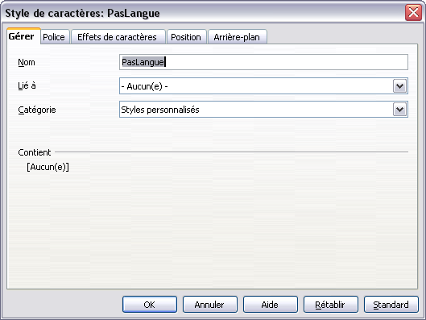

Les styles de page
Les styles de page méritent une réflexion. En effet, la page n’est pas un élément du document. La page est la résultante d’un affichage du document. Par quelle astuce OpenOffice.org Writer affiche-t-il des parties de document à partir d’objets virtuels que sont les pages tant que le document n’est pas couché sur papier ou écran ?
On peut dire que les propriétés sont attachées au « contenu » pour les caractères, les paragraphes, les cadres. Y compris pour l’objet « section », qui représente une partie du document, les propriétés sont attachées au contenu .
Pour les parties (un chapitre, une annexe, la table des matières, etc.) les propriétés sont attachées au « contenant », la page de papier destinée à recevoir le document.
Les propriétés d’affichage de la partie de document sont obtenues en la liant à un ou deux « contenants » à travers des styles de pages.
Lors de la création d’une nouvelle partie du document, le rédacteur devrait le plus souvent utiliser le style de paragraphe du titre de la partie. Ce style de paragraphe entraîne un saut de page avec un premier style de page de « Partie début » .
Si la première page de la partie est différente des suivantes, au style de page « Partie début » est attribué un style de page suivante « Partie courante ». Ainsi, comme illustré sur le schéma suivant, quand la première page de la partie est pleine, automatiquement, sans que le rédacteur ait à intervenir, un autre style de page s’applique au texte.
Dans le modèle, il faut mettre à la disposition des rédacteurs autant de types de page que nécessaire pour donner les propriétés pertinentes aux diverses parties du document. Dans la majorité des cas, le rédacteur doit accéder aux styles de page à travers des styles de paragraphe. Ainsi, le rédacteur n’a pas trop à connaître les styles de page. Dans certaines situations, comme le placement d’une illustration dans une page au format paysage, le rédacteur doit insérer une page et choisir directement le style de page .
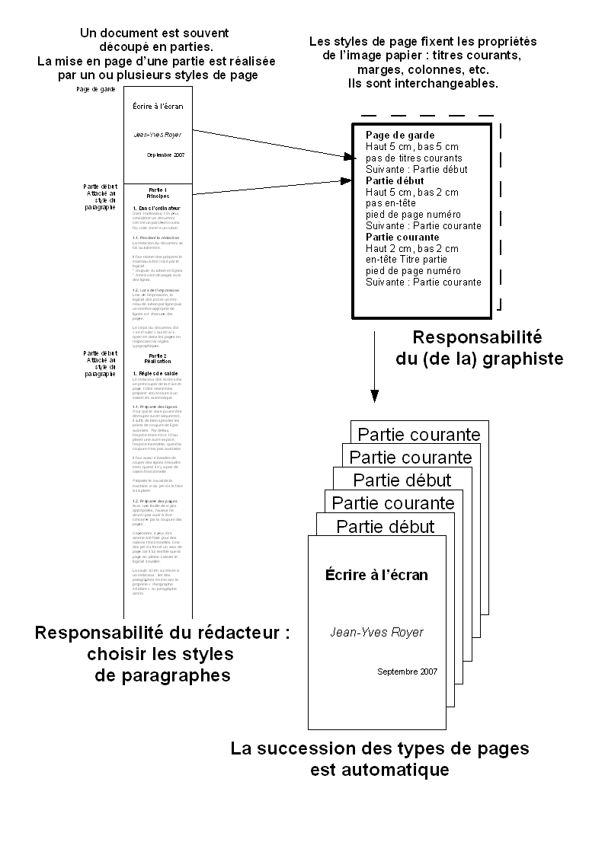
Il faut aussi donner des noms fonctionnels aux styles de page. Si le rédacteur y a un accès direct, ceci lui évite de se poser des questions.
Il faut éviter de multiplier les styles de page. Comme un style de page contient les en-têtes et pieds de page, ceux-ci doivent être remplis automatiquement par des champs qui puisent l’information, par exemple dans un titre. Il faut éviter de demander aux rédacteurs d’entrer dans les en-têtes et pieds de page et encore moins d’avoir à créer de nouveaux styles.

Les styles de cadre
Si des cadres sont utiles dans le type de document, il faut préparer les styles opportuns.

Quelques précautions
Dans une feuille de styles, comme dans tous les composants standards d’un modèle, il faut prévoir les cas limites ou un peu en dehors des limites. Quelques exemples, non exhaustifs, qui pourraient être complétés par des contributeurs :
- Un style de titre et de liste doit pouvoir supporter des paragraphes de plusieurs lignes. Le prévoir en évitant que les lignes supplémentaires ne soient pas : soit à l’aplomb du début de la numérotation, soit, à l’aplomb du début du texte. Toute position intermédiaire ne semble pas correcte. Tolérer plusieurs lignes pour un titre a des conséquences sur la table des matières que l’auteur de cette note ne sait pas régler automatiquement avec OpenOffice.org Writer. Appel au secours...
- Dans les titres numérotés, il faut laisser assez de place pour des numérotations de plus d’un chiffre. Il y a des astuces pour éviter un grand blanc entre numérotation et texte, mais elles sortent du cadre de cette note.
- Avant d’imposer des titres en majuscules (capitales) il faut penser aux conséquences :
  - comme, il n’est pas recommandé que les titres apparaissent en majuscules dans la table des matières, car elle devient illisible (même avec des majuscules accentuées), il est indispensable que le rédacteur ne mette des majuscules qu’aux emplacements où elles sont exigées par la grammaire ;
  - or, le rédacteur n’a pas le moyen de contrôler en regardant l’écran qu’il rédige en majuscules ou minuscules, surtout lors de modifications du texte ;
  - il en résulte de nombreuses erreurs seulement visibles dans la table des matières (majuscules au milieu de mots, par exemple).
Pour ce dernier point, pour ne pas demander de rédiger les titres « en aveugle » tout en présentant des titres en majuscules, une solution est de changer de feuille de styles à la finition du document, après toutes les corrections.

Présentation des styles aux rédacteurs
Les rédacteurs doivent avoir rapidement accès aux styles les plus utiles pour baliser leurs textes. Pour travailler confortablement et rapidement, il faut éviter d’avoir à manipuler la souris fréquemment en cours de rédaction. On sait aussi que la denrée la plus précieuse en bureautique est la mémoire des utilisateurs. Il faut donc la ménager, notamment en standardisant au maximum, surtout lors d’une migration.

Ne présenter que les styles pertinents
Dans un document, il y a de nombreux styles qui ne concernent pas les rédacteurs. Notamment, ceux :
- des pages de garde ;
- des titres courants (en-tête et pied de page) ;
- des tables des matières, index ;
- appelés par les styles conditionnels, etc.
Comment les masquer aux utilisateurs ? Dans OpenOffice.org Writer, il y a de nombreuses catégories de styles. Y en a-t-il une pour les styles destinés à être utilisés par le rédacteur ? Je ne l’ai pas vue ! La catégorie « Styles utilisés » ne comporte au début que les styles du modèle. Ensuite elle s’enrichit et offre, notamment, parmi les autres, les styles déjà utilisés par le rédacteur. Ne serait-il pas bien de pouvoir classer tous les styles pertinents dans une nouvelle catégorie à créer, y compris en regroupant dans cette catégorie les styles prédéfinis retenus ?
Certains modèles diffusés pour rédiger des thèses ou des articles, présentent les styles aux rédacteurs dans des menus ou des barres d’outils. Pour que ce soit pratique, il faudrait que l’accès aux styles puisse se faire sans exiger la souris.
L’idéal serait de présenter, dans le menu contextuel au point d’insertion, la liste des styles pertinents à cette position. Par exemple, sous un titre de niveau 2, notamment, le titre de niveau 1 et le titre de niveau 3, mais pas les titres de niveau inférieur.
Lorsque des styles spécifiques sont créés uniquement pour le squelette, il est possible de les préfixer par un caractère de poids faible (par exemple : a) ou élevé (par exemple : z ). Ainsi ils sont groupés à une extrémité de la liste des styles. Il faut seulement demander aux rédacteurs de ne pas utiliser ces styles. Ne serait-il pas souhaitable de pouvoir les masquer ?

Indiquer les raccourcis clavier pour les styles fréquents
OpenOffice.org Writer est livré avec des raccourcis clavier, par exemple pour les niveaux de titres : « Ctrl + n », où n est le niveau. Il n’y aucune raison de ne pas les conserver, surtout lorsqu’ils semblent communs à tous les logiciels concurrents. En ajouter quelques uns si nécessaire, communs, si possible, à tous les modèles de l’organisation.

Utiliser des styles conditionnels
OpenOffice.org Writer offre une fonction « géniale » pour réduire le nombre de styles à l’usage des rédacteurs : les styles conditionnels.
Le principe est simple : un style courant, par exemple « Corps de texte », fait appel à un autre style en fonction du contexte, de l’emplacement où il est utilisé. Ainsi, le rédacteur n’a pas à mémoriser que selon que le texte est dans un tableau ou un certain niveau de titre ou de liste il doit changer de style. Le logiciel adapte les propriétés du paragraphe au contexte.
L’auteur du document n’a pas l’expérience de l’usage de ces styles en production. Appel au secours pour enrichir ce titre !

Autre aide aux rédacteurs en relation avec les styles
Comme il faut éviter de multiplier les styles pour ne pas dérouter les rédacteurs, il peut être souhaitable de modifier les propriétés d’enchaînement des paragraphes. Ceci évite aux rédacteurs de poser des sauts de page manuellement pour éviter des coupures de page intempestives. Or, un saut de page manuel a toute chance d’aboutir à une erreur de mise en page lors d’une modification, alors qu’un lien entre deux paragraphes n’entraîne pas d’erreur quand il se trouve au milieu d’une page.
Avec OpenOffice.org Writer, comment voir au premier coup d’oeil que le paragraphe est lié ? Fonction à mettre derrière un raccourci clavier pour basculer à « Paragraphes solidaires » et inversement ? Avis ?

Informations complémentaires
Pour le lecteur désireux de perfectionner ses connaissances ou de répondre à des questions non débattues ici, OpenOffice.org propose plusieurs moyens d’accès direct à l’information : l’aide en ligne, des documents thématiques constituant une somme d’informations de référence et des listes de discussion sur lesquelles on peut intervenir de manière dynamique.

Espace documentaire
Le site fr.openoffice.org propose de nombreux documents, guides et how-to qui permettent d’approfondir certains points en rapport avec le thème de cet how-to.
Les documentations disponibles sont placées dans l’espace Documentation : http://fr.openoffice.org/Documentation/Index.html
Sont particulièrement en rapport avec cet how-to :
- StylesModeles – OpenOffice.org Writer ;
- Style de paragraphe ;
- Numérotation des chapitres ;
- Mise en page ;
- Modèles ;
- Principes du traitement de texte.
Quelques articles de la version française de Wikipedia complètent les principes décrits dans cette note, notamment :
- La séparation entre le fond et la forme :
http://fr.wikipedia.org/wiki/S%C3%A9paration_du_fond_et_de_la_forme ;
- Le et les styles en général :
http://fr.wikipedia.org/wiki/Style.

Listes de discussion
Par ailleurs, les listes de discussion du site fr.openoffice.org sont ouvertes à tous et permettent les échanges entre utilisateurs. La liste [users-fr] (http://fr.openoffice.org/contact-forums.html) est l’endroit privilégié pour obtenir de l’aide dans l’emploi quotidien de la suite OpenOffice.org.

Crédits
Auteur : Jean-Yves Royer
Remerciements à : Régis Fraisse, Hélène Masson, Samuel Mounier, Jean-François Nifenecker et Pierre Poisson pour les nombreux amendements et les corrections.
Intégré par : Tony Galmiche
Contacts : Projet Documentation OpenOffice.org - fr.OpenOffice.org
Traduction :
Historique des modifications :
Version | Date | Commentaire
1.00 | 12/10/2007 | Publication
1.11 | 02/07/2008 | Adjonction d’une codification de compromis pour les listes
1.12 | 08/08/2008 | Corrections suite à une relecture soigneuse

Licence
Appendix :
Public Documentation License Notice
The contents of this Documentation are subject to the Public Documentation License Version 1.0 (the "License"); you may only use this Documentation if you comply with the terms of this License. A copy of the License is available at http://www.openoffice.org/licenses/PDL.html.
The Original Documentation is Conception d'une feuille de styles. The Initial Writer of the Original Documentation is Jean-Yves ROYER Copyright © 2007. All Rights Reserved. (Initial Writer contact(s): royerjy at wanadoo point fr).
Contributor(s): ______________________________________.
Portions created by ______ are Copyright ©_________[Insert year(s)]. All Rights Reserved. (Contributor contact(s):________________[Insert hyperlink/alias]).
NOTE: The text of this Appendix may differ slightly from the text of the notices in the files of the Original Documentation. You should use the text of this Appendix rather than the text found in the Original Documentation for Your Modifications.

Les rédacteurs n’ont à connaître que ce qui est décrit dans la note : « Principes du traitement de texte ».
Même lorsque certaines astuces peu documentées sont utiles pour les concepteurs de modèles, elles ne sont pas décrites dans cette note.
Voir, par exemple : http://fr.wikipedia.org/wiki/M%C3%A9tadonn%C3%A9es.
Il faut remarquer que la page ne correspond pas à un des objets décrits au paragraphe précédent. Ce point est détaillé ultérieurement en 6.8.
Voir par exemple, les conversions des styles prédéfinis entre Microsoft Word pour Windows et OpenOffice.org Writer : http://royerjy.neuf.fr/telechar/NoteStylesPredefinis.odt.
OpenOffice.org Writer offre plusieurs solutions radicalement différentes pour coder les listes. Dans cette note, seule la solution commune avec celle de Microsoft Word pour Windows est présentée. Il serait probablement utile de mieux connaître les objectifs des concepteurs du logiciel pour définir des règles d’usage des divers modes de codage des listes. Appel à idées et expériences !
Parfois appelé « Styles de numérotation » dans l’aide du logiciel.
Les autres niveaux sont obtenus avec la tabulation ou la barre d’outils. Tous les styles sont identiques. C’est le rang obtenu par la tabulation qui fixe la présentation. C’est donc une démarche radicalement différente de celle exposée.
Le paramétrage des numérotations et symboles de listes n’est pas très simple. Une fiche avec schémas serait probablement utile pour compléter les images de formulaires des documentations sur le logiciel.
Non spécifique à OpenOffice.org Writer.
« Ctrl + Maj + espace » sur tout le document.
Pour plus de détails, voir la FAQ : http://wiki.services.openoffice.org/wiki/Fr.openoffice.org/FAQ/Writer/118
Comme il n’y a pas de style de section, cet objet n’est pas étudié dans cette note.
Voire plus, mais c’est rare.
Les termes utilisés pour qualifier les pages sont génériques et n’ont rien d’obligatoire.
Dans ce cas, une autre possibilité est de faire pivoter un grand objet dans une page au format portrait.
Il faut se méfier de caractères non alphabétiques qui peuvent présenter des difficultés lors de conversion ou changement de version.

